Lorem Ipsum Dolor Sit Amet

Lorem ipsum dolor sit amet, consectetur adipiscing elit. Duis eget lacus in metus volutpat pellentesque sit amet sit amet odio. Nam sagittis sapien ut risus feugiat congue. Suspendisse auctor sollicitudin consectetur. Nam eget dignissim velit. Donec tristique nisl tortor, eu semper odio iaculis quis. In dignissim ullamcorper eleifend. Sed rutrum fermentum leo, eu ultrices urna elementum et. Nullam in nunc justo. Etiam sed dignissim tortor. Cras vel risus et lacus vulputate dictum. Fusce pharetra, nunc nec commodo facilisis, tellus est pharetra turpis, eget mattis felis libero et neque. Ut non ligula eget nisi luctus suscipit at sed tortor.

# Header 1

Morbi a augue non dolor vehicula condimentum. Class aptent taciti sociosqu ad litora torquent per conubia nostra, per inceptos himenaeos. Sed consectetur ultricies risus, eget mattis massa tempus quis. Aenean magna justo, euismod in auctor sit amet, volutpat et felis.

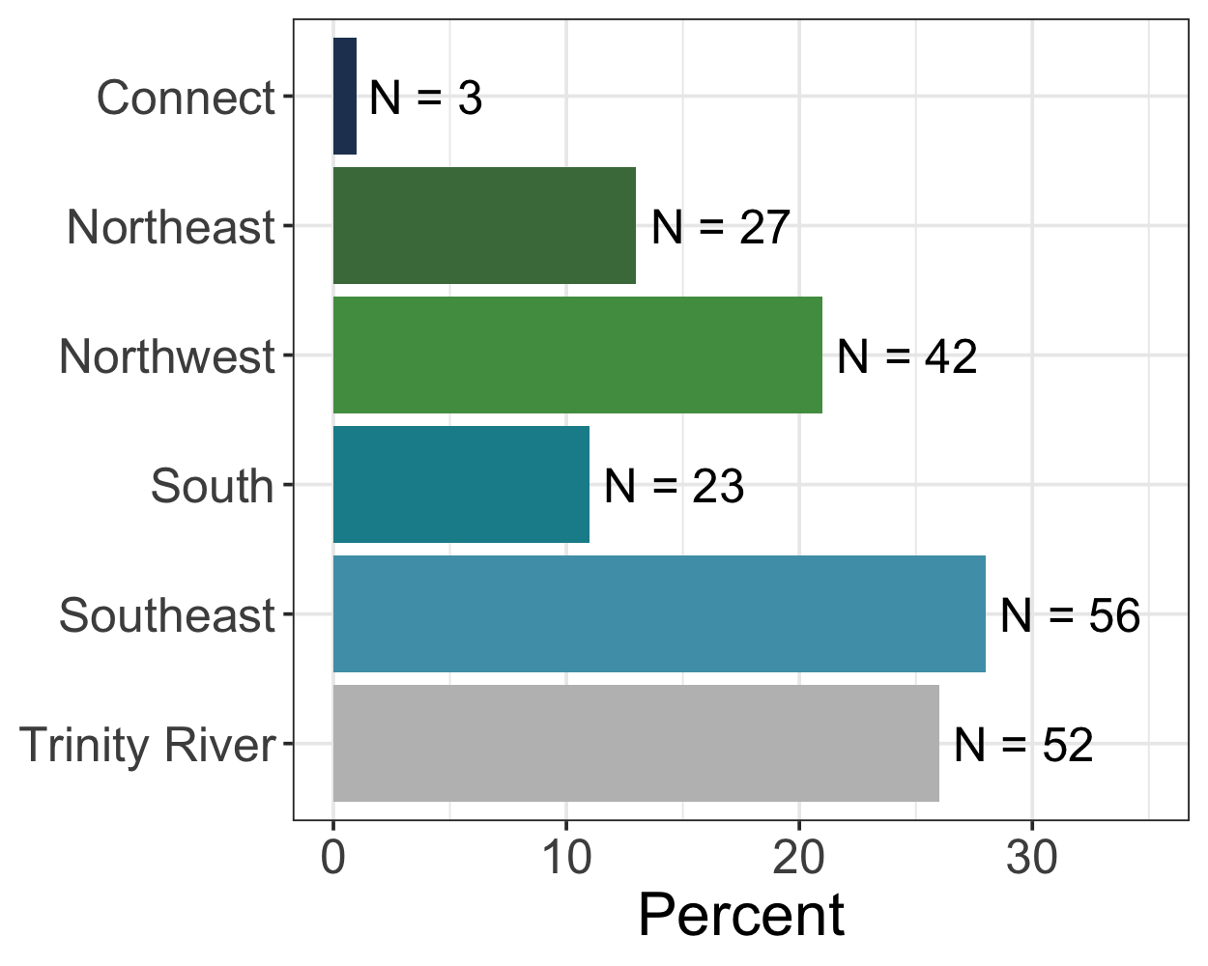

# Header 1

Nunc bibendum tellus eget malesuada sodales. In hac habitasse platea dictumst. Curabitur pretium quam at orci luctus condimentum. Sed ut lacus nec lacus rhoncus dignissim. In quis arcu vel velit aliquam ornare. Nulla quis fermentum orci. Aenean sit amet enim eu risus mattis convallis. Aenean id risus elementum, rutrum enim in, dapibus massa.

## Header 2

Quisque at quam eros. Curabitur ac luctus justo. Pellentesque at nibh venenatis, malesuada mauris sit amet, venenatis tortor.

## Header 2

Quisque cursus nisi vitae congue gravida. Aliquam eu gravida tellus. Curabitur vitae convallis libero, id aliquam ipsum. Cras non gravida dui, id viverra elit. Quisque ultrices lorem et nunc pharetra, at rhoncus mauris sagittis. Maecenas eu erat quis elit lacinia feugiat non sed nisi. Etiam vel libero sed ante feugiat consequat a molestie leo. Nullam fringilla tempor euismod. Aliquam quis laoreet augue, id vulputate turpis.

Ut hendrerit feugiat ex, et vestibulum arcu lacinia ac. Donec in nunc eu sem scelerisque viverra at nec nulla.

# Conclusions

Interdum et malesuada fames ac ante ipsum primis in faucibus. Integer convallis, urna a aliquam euismod, ex mi ullamcorper neque, ut ullamcorper tortor arcu ac mauris. Proin felis lacus, ornare vel dolor sed, pulvinar vehicula eros. Donec porta non orci vel luctus. Ut mollis felis at lectus consectetur hendrerit.

Curabitur lacinia mauris sed diam cursus hendrerit. Cras pellentesque vitae nulla eget tincidunt.

## Considerations

### Header 4

Donec rhoncus id sapien eu lobortis. Maecenas a erat eu libero porta pretium.